CÁN BỘ GIÁO VIÊN, NHÂN VIÊN TRƯỜNG THCS TỨ HIỆP
HƯỞNG ỨNG NGÀY HỘI HIẾN MÁU TÌNH NGUYỆN
PHƯỜNG YÊN SỞ NĂM 2026
Sáng ngày 11/01/2026, cán bộ, giáo viên, nhân viên Trường THCS Tứ Hiệp đã tích cực tham gia Ngày hội hiến máu tình nguyện phường Yên Sở năm 2026, được tổ chức tại Trường Tiểu học Pháp Vân.
Hưởng ứng phong trào hiến máu tình nguyện với thông điệp nhân văn “Hiến máu cứu người nghĩa cử cao đẹp”, tập thể cán bộ, giáo viên, nhân viên nhà trường đã có mặt từ sớm, thực hiện đầy đủ các quy trình khám sàng lọc, đăng ký và hiến máu theo đúng hướng dẫn của Ban Tổ chức. Hoạt động diễn ra trong không khí nghiêm túc, an toàn, trách nhiệm và đầy ý nghĩa.
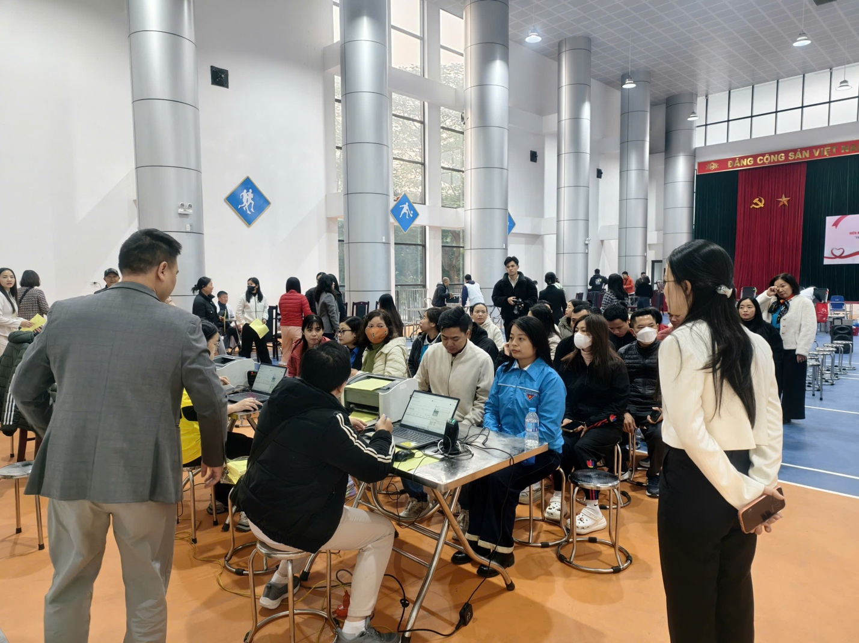
(Cán bộ, giáo viên, nhân viên nhà trường thực hiện các bước khám sàng lọc trước khi hiến máu theo đúng quy trình.)
Tham gia Ngày hội hiến máu không chỉ thể hiện tinh thần tương thân tương ái, trách nhiệm với cộng đồng mà còn khẳng định vai trò tiên phong, gương mẫu của đội ngũ nhà giáo, nhân viên Trường THCS Tứ Hiệp trong các phong trào nhân đạo do địa phương phát động. Mỗi đơn vị máu được trao đi là một hành động thiết thực góp phần bổ sung nguồn máu dự trữ, kịp thời phục vụ công tác cấp cứu và điều trị cho người bệnh.
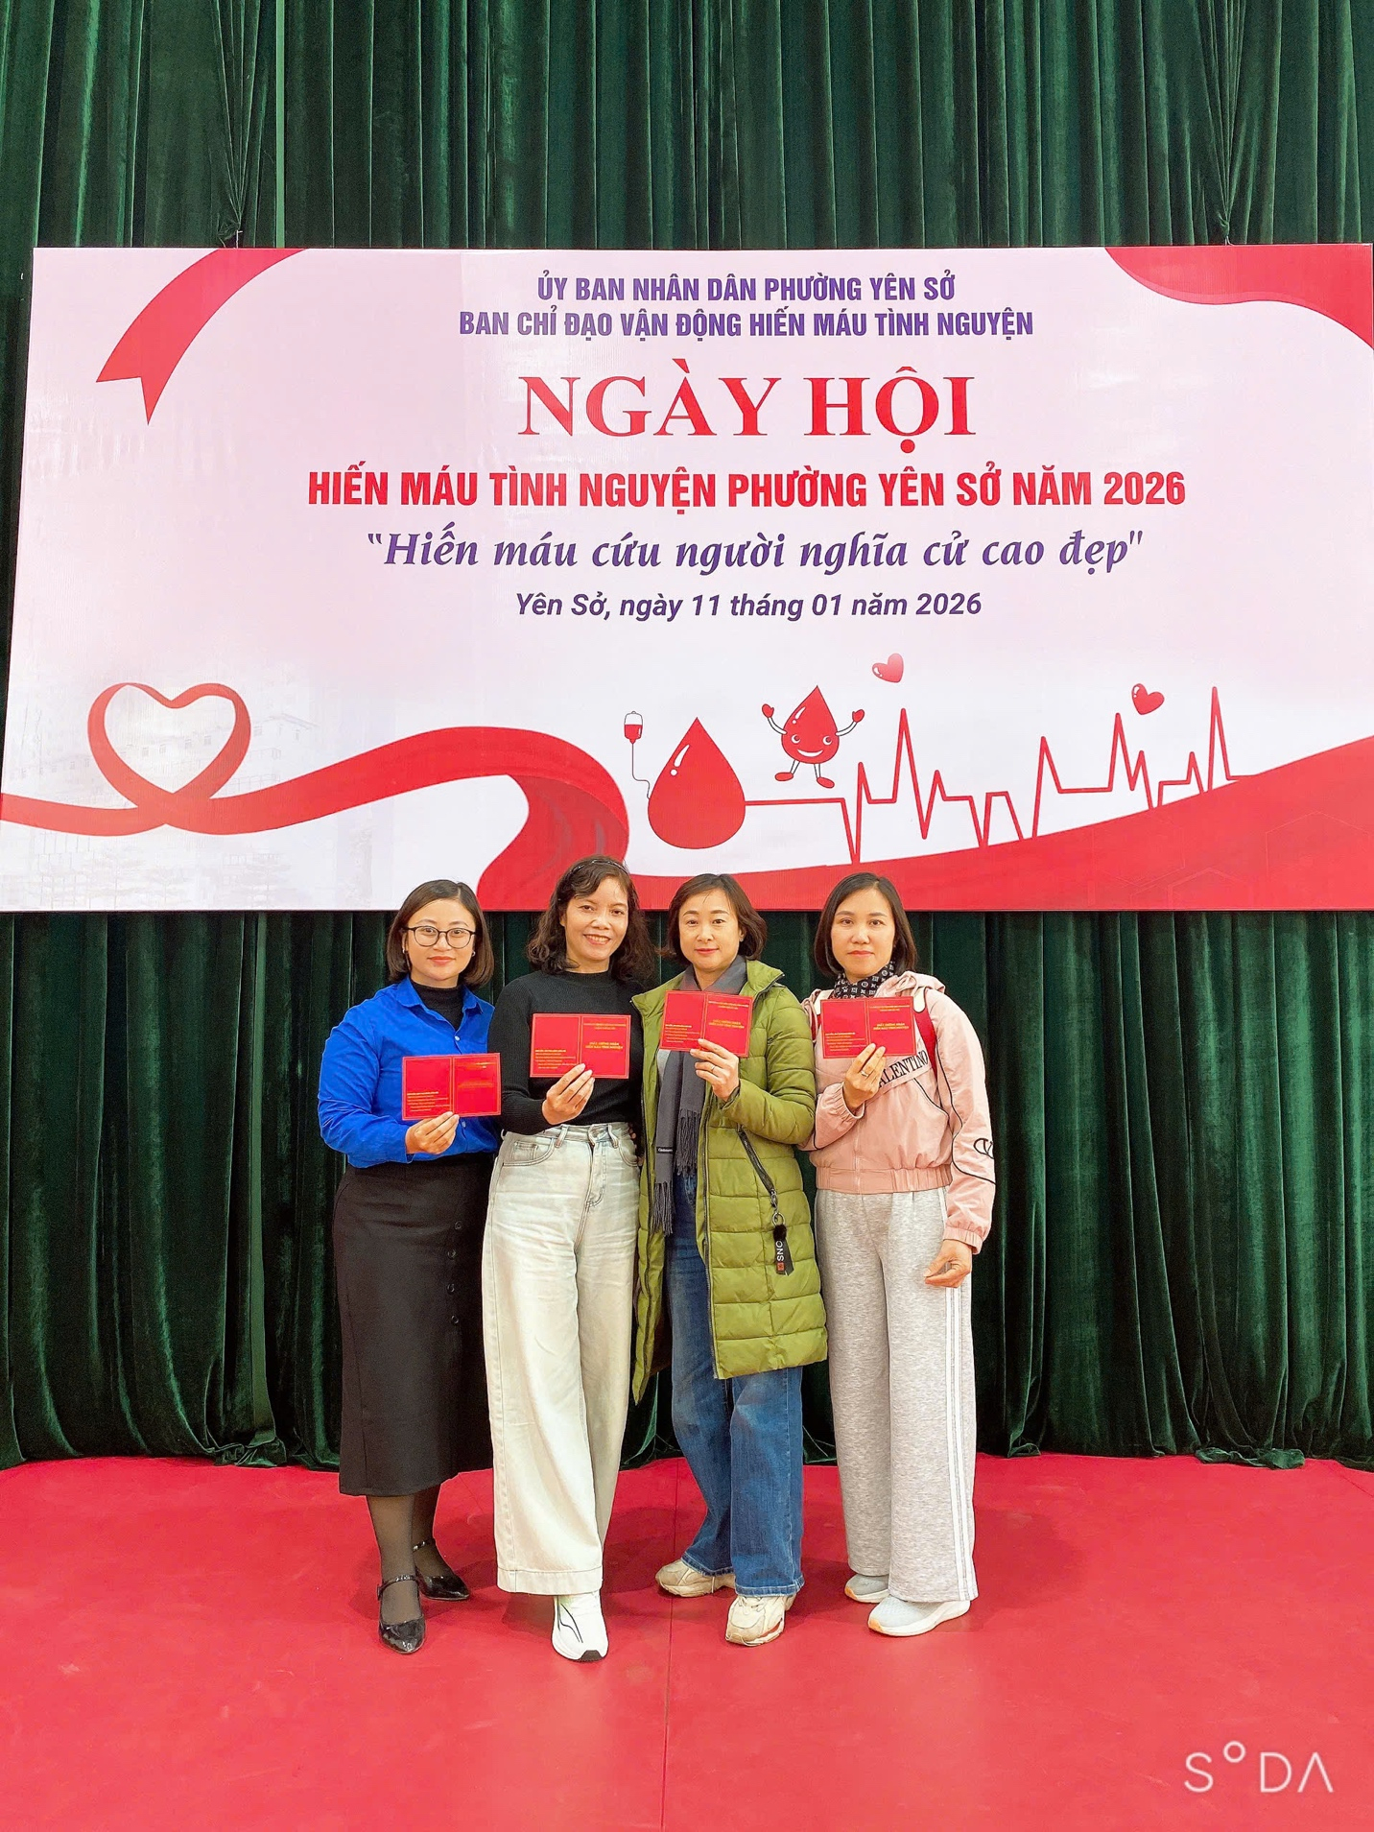
(Cán bộ, giáo viên, nhân viên Trường THCS Tứ Hiệp tham gia hiến máu tình nguyện tại Trường Tiểu học Pháp Vân, sáng 11/01/2026.)
Thông qua hoạt động ý nghĩa này, Trường THCS Tứ Hiệp tiếp tục lan tỏa những giá trị nhân văn tốt đẹp, giáo dục tinh thần sẻ chia, trách nhiệm xã hội không chỉ trong đội ngũ cán bộ, giáo viên, nhân viên mà còn tới học sinh và phụ huynh, góp phần xây dựng hình ảnh người thầy, người cô giàu lòng nhân ái, trách nhiệm và tận tâm với cộng đồng.
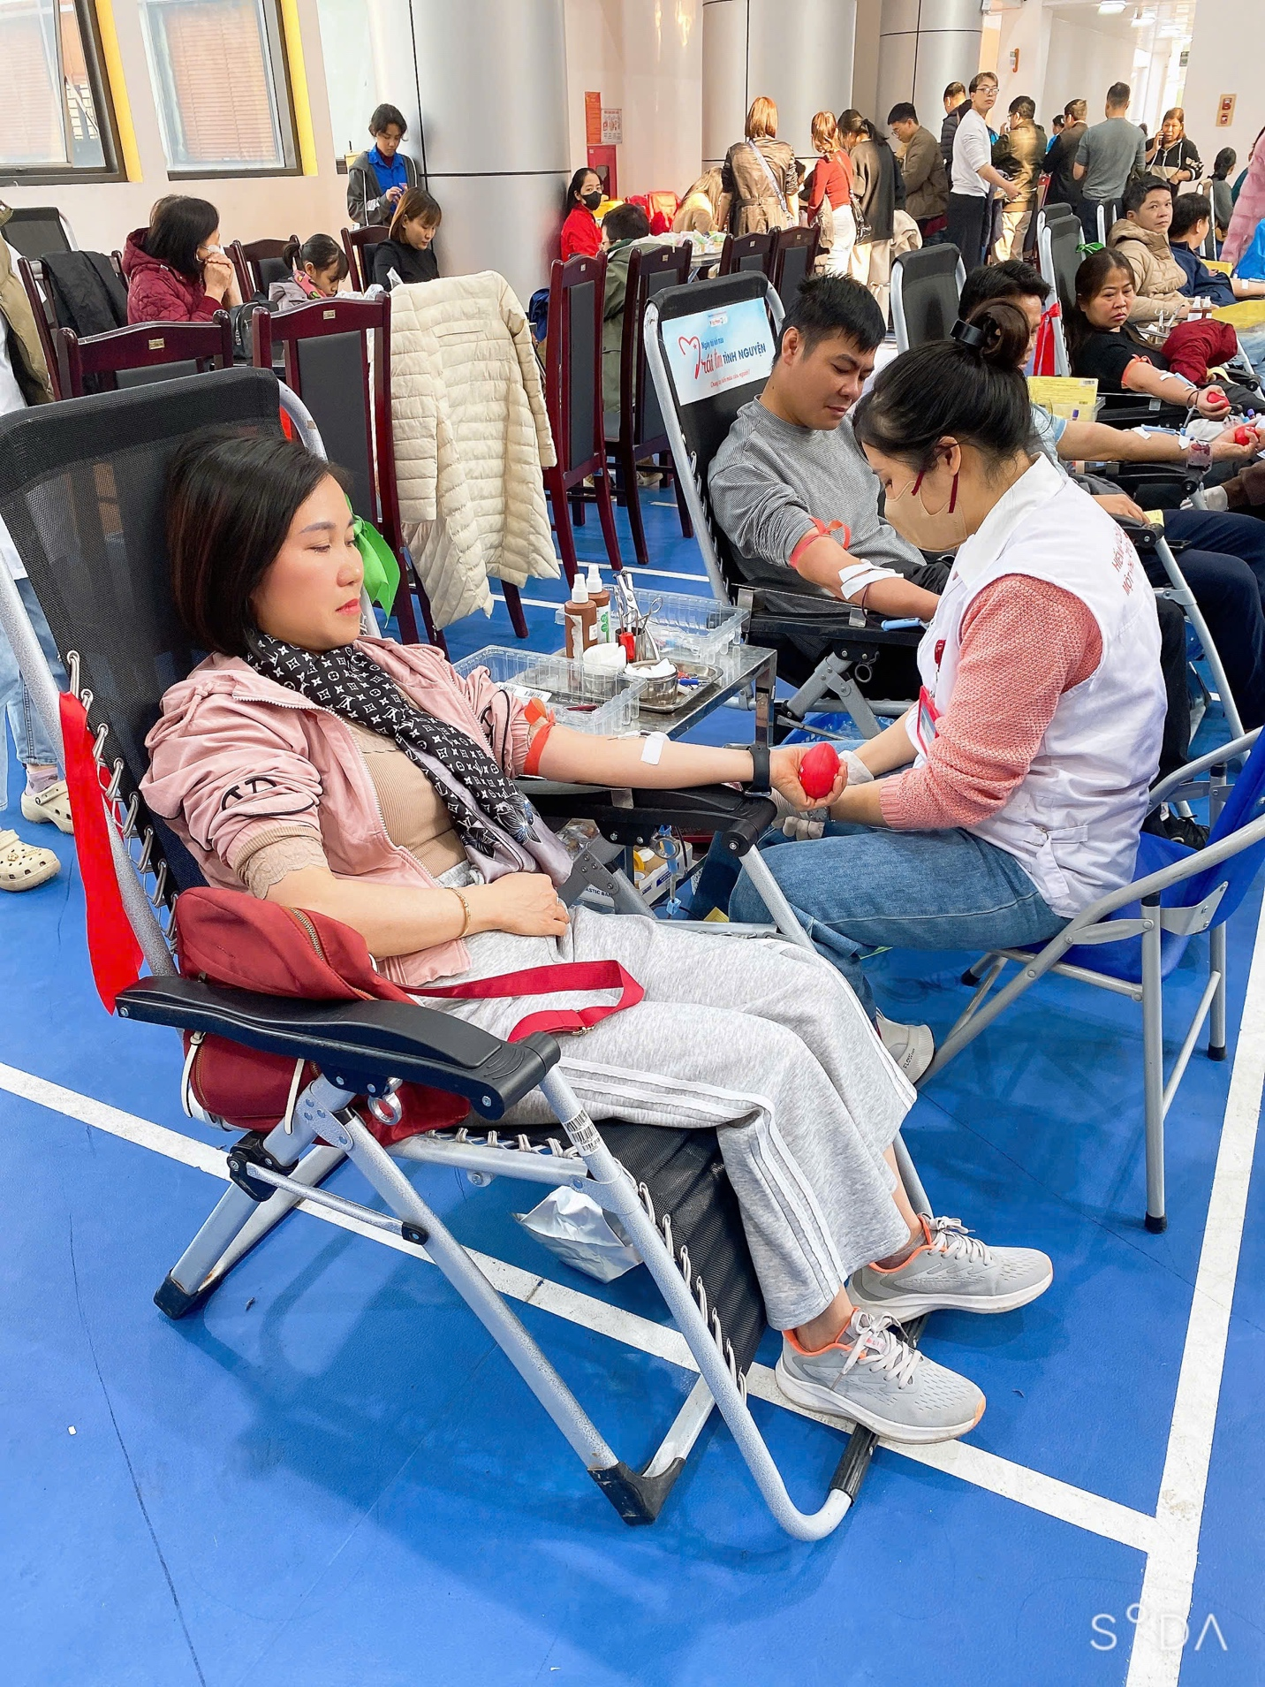
(Hoạt động hiến máu tình nguyện thể hiện tinh thần trách nhiệm và lòng nhân ái của đội ngũ nhà giáo Trường THCS Tứ Hiệp)
Ngày hội hiến máu tình nguyện phường Yên Sở năm 2026 đã để lại nhiều ấn tượng tốt đẹp, khẳng định sự chung tay, đồng hành của Trường THCS Tứ Hiệp cùng địa phương trong các hoạt động vì sức khỏe và hạnh phúc của cộng đồng xã hội.
MỘT SỐ HÌNH ẢNH KHÁC TRONG NGÀY HỘI HIẾN MÁU

